Непосильная тяжесть городов.
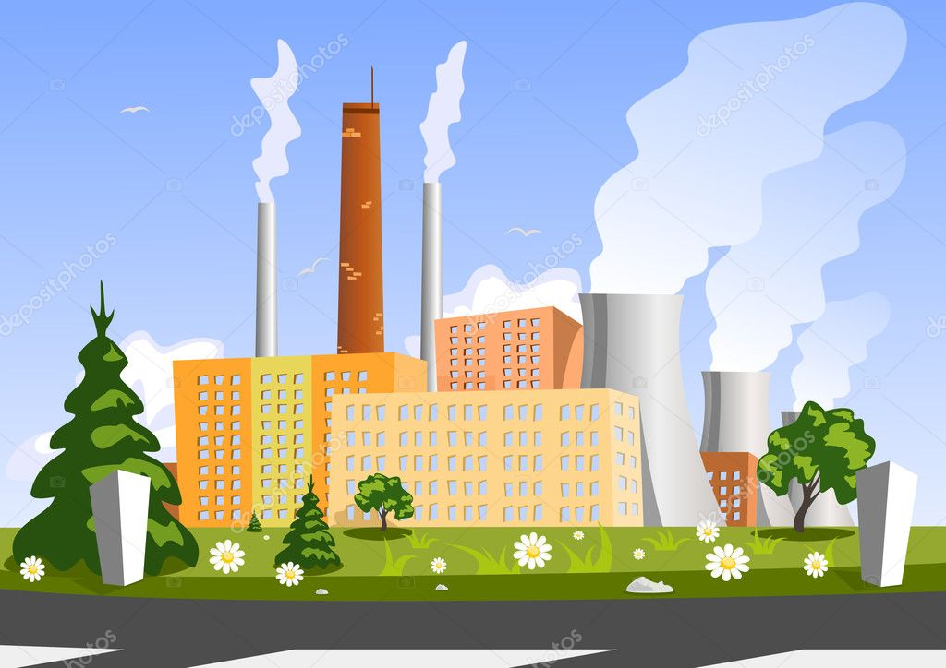
Что такое город для земной коры? Это огромное, очень тяжёлое чудовище. Свои когти-фундаменты оно вонзило в тело Земли, быстро растёт и поэтому страшно прожорливо: пьёт подземные воды и нефть, а поглощает практически все известные полезные ископаемые, которые добываются человеком из недр. Нечистоплотность его столь же велика, сколь и аппетит: повсюду разбросаны остатки бесчисленных трапез. Такие чудовища для земной коры — настоящее бедствие. А ведь их не одно и не два, а десятки тысяч.
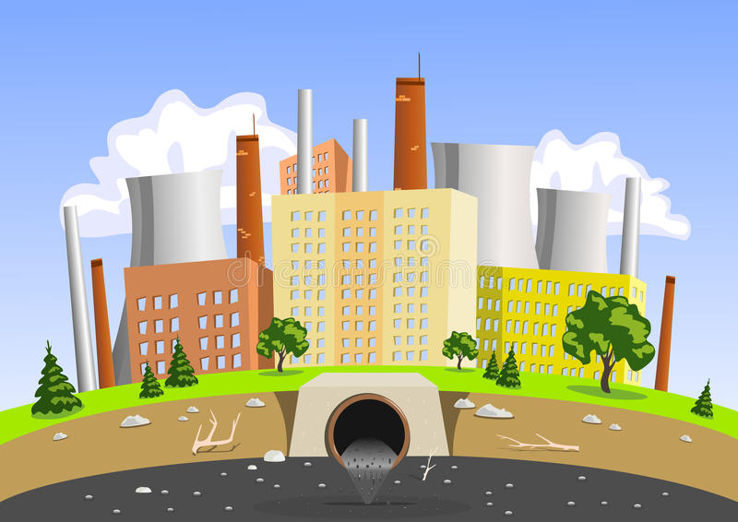
Масса всех городов на Земле исчисляется величинами в десятки тысяч миллионов тонн. Здания давят своей тяжестью на землю и при этом проваливаются в неё, оседают. Например, в Мехико (столице Мексики) осадка Дворца изящных искусств достигла 4,8 м, здание Национального театра осело на 3 м и продолжает опускаться на 13 см в год.

Особую опасность представляют неравномерные просадки грунта в городах. Знаменитая Пизанская башня в Италии высотой 60 м из-за неравномерного погружения отклонилась от вертикали уже почти на 5 м. В её основании залегают недостаточно прочные пески, подстилаемые засоленной глиной. В Англии старинная церковь в Бристоле, построенная в XV в. на болотистом грунте, дала большую неравномерную осадку. Отклонение церковной башни в нижней части достигло 1,2 м.
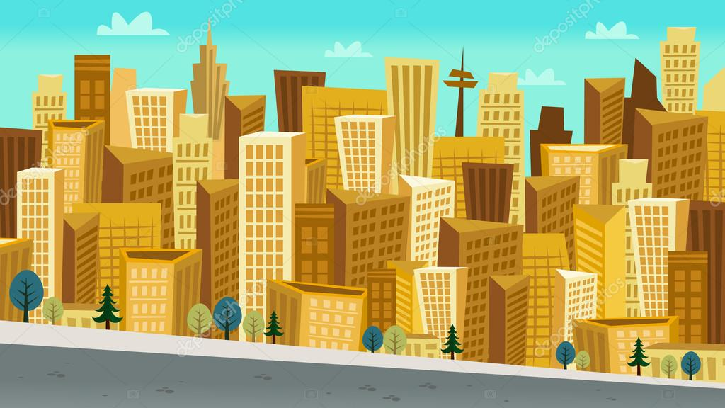
В Самарканде (Узбекистан) наклонились некоторые минареты Улугбека — уникальные архитектурные памятники первой четверти XV в. Например, юго-восточная башня — минарет высотой 33 м и массой более 1 тыс. т — отклонилась вверху от вертикали почти на 2 м. Чтобы спасти эти шедевры, были проведены уникальные инженерные работы: осевший край приподняли почти на 0,5 м. Минарет был выровнен.
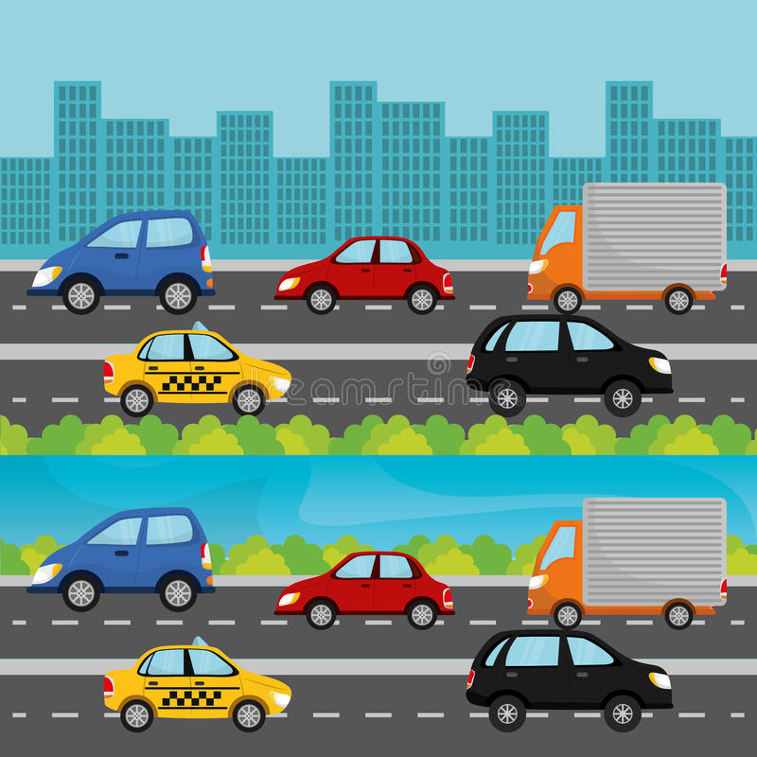
Горные породы оседают под городами не только из-за тяжести сооружений, но и от сотрясений, вибрации. Эту вибрацию вызывают машины и другой транспорт, с каждым годом всё больше и больше заполняющий наши улицы. Точные измерения показали, что улицы с интенсивным транспортным движением оседают больше, чем переулки и тупики. Но опасность вибрации не только в этом.

Хотя под крупными городами сейчас нет действующих рудников, их по своему воздействию на земную кору заменяет метрополитен. Над его подземными магистралями земля опускается, проседает, повторяя контуры туннелей и станций. В Москве это проседание достигает 1 м, Санкт-Петербурге — 80 см, Киеве — 50 см, Баку — 26 см.

Отходы, свалки

Промышленные и бытовые твёрдые отходы всех городов на Земле составляют около 3 млрд т в год. Только Москва ежегодно «производит» 8 млн т бытовых и 40 млн т промышленных отходов. Неудивительно, что города окружаются кольцом гигантских свалок. Там формируются не имеющие аналогов в природе искусственные отложения.
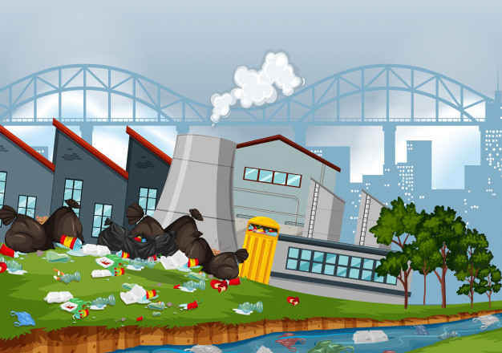
Подобные отложения образуются и в самих городах. Это так называемый «культурный слой». Его толщина в некоторых городах достигает весьма внушительных величин. Например, в Одессе и Киеве она составляет местами 44 м, Перми и Баку — до 40, Лондоне — 25, Москве — 24, Париже — 20 м.

Культурный слой в городах состоит из древних погребённых фундаментов, остатков подвалов, погребов, колодцев, скоплений бытового и строительного мусора, остатков покрытий тротуаров и улиц, уличных фонарей. Наибольшей толщины культурный слой достигает там, где были засыпаны ручьи, реки, овраги, балки.

Быстрый рост городов требует постоянного наращивания темпов добычи полезных ископаемых. И вот растёт количество шахт и карьеров, всё глубже машины вгрызаются в земную твердь. Тело Земли покрывается глубокими царапинами или уродливыми насыпями — железными и шоссейными дорогами. Воду города часто берут из-под земли. В прошлом нередко под городом добывали и строительные материалы. Например, известняк для строительства домов долгое время извлекали из месторождения, которое находилось под Парижем. Так возникли знаменитые катакомбы. Добыча известняка была прекращена только в конце XVII в., когда люди поняли всю опасность своих действий.

